Nagyhajmási dombok
HUDD20033
különleges természetmegőrzési terület
Natura 2000 fenntartási terv
megalapozó dokumentáció

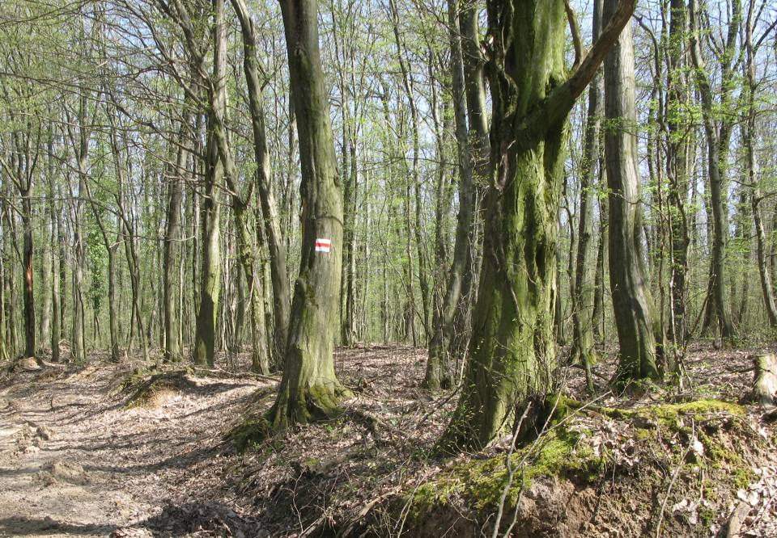

2019

Duna-Dráva Nemzeti Park Igazgatóság
Tartalom

1. A tervezési terület alapállapot jellemzése 3
1.1. Környezeti adottságok 3
1.1.1. Éghajlati adottságok 3
1.1.2. Vízrajzi adottságok 3
1.1.3. Talajtani adottságok 3
1.2. Természeti adottságok 4
1.2.1. A tervezési területen előforduló közösségi jelentőségű élőhelyek 5
1.2.2. A tervezési területen előforduló közösségi jelentőségű növényfajok 9
1.2.3. A tervezési területen előforduló közösségi jelentőségű állatfajok 9
1.2.4. A tervezési területen előforduló egyéb jelentős fajok 13
1.3. Területhasználat 16
1.3.1. Művelési ág szerinti megoszlás 16
1.3.2. Tulajdoni viszonyok 16
1.3.3. Területhasználat és kezelés 18
1.3.3.1. Mezőgazdaság 18
1.3.3.2. Erdészet 18
1.3.3.3. Vadgazdálkodás, halászat, horgászat 21
1.3.3.4. Vízgazdálkodás 22
1.3.3.5. Turizmus 22
1.3.3.6. Ipar 22
1.3.3.7. Infrastruktúra 22
1.3.3.8. Egyéb 22
2. Felhasznált irodalom 23
3.1. A Nagyhajmási dombok különleges természetmegőrzési terület áttekintő térképe 24
3.2. A Nagyhajmási dombok különleges természetmegőrzési terület élőhelytérképe 25
3.2. A Nagyhajmási dombok különleges természetmegőrzési terület kezelési egységeinek térképe 26

1. A tervezési terület alapállapot jellemzése

1.1. Környezeti adottságok

A tervezési terület a Dél-Dunántúlon található, a Völgység lösszel fedett dombvidékén. Tengerszint feletti magassága 142-252m között változik. Ez a terület a tájnak a legmagasabb, legtagoltabb, északnyugati részéhez tartozik.

1.1.1. Éghajlati adottságok

A klíma mérsékelten meleg – mérsékelten nedves. Az évi középhőmérséklet 10,0°C körüli, a vegetációs időszaké 16,0°C -17,0°C. A fagymentes időszak hossza 195-200 nap, április 10-15 és október 25-30. között. Az évi napfénytartam 2020-2040 óra; nyáron 810 órán, télen mintegy 200 órán át süt a Nap. A csapadék évi összege 680 és 720 mm között változik. Évente 35-45 hótakarós napra számíthatunk, az átlagos maximális hóvastagság 24-28cm. A szélirány eloszlása elég egyenletes, valamivel gyakoribb az északi és északnyugati szél.

1.1.2. Vízrajzi adottságok

A táj vízfolyásai szélsőséges vízjárásúak, kisvizük nyár végén, kora ősszel, árvizeik tavasszal szokásosak. A tervezési terület fő vízfolyása a Méhész-patak, amely a Natura 2000 terület déli részén, kelet felől nyugati irányban folyik és a Kapos folyóba torkollik. Vízügyi térképen a Méhész-patak árterének tervezési területhez tartozó szakaszán egy kisebb víztározó van rajzolva (szántó helyére), ennek a terepen nincs nyoma, feltehetően tervezett (volt) illetve a 2018-as terepbejárás időszakáig nem került megépítésre. Szivárgó vizek számos helyen érkeznek a szomszédos dombsági területről, néhány határozott forrás is található az oldalvölgyekben, melyeknek egy része feltehetően időszakos.

1.1.3. Talajtani adottságok

A területen jellemző talajképző kőzet a lösz. A tájnak a tervezési területet is magában foglaló északnyugati részén agyagbemosódásos barna erdőtalajok előfordulása jellemző, ezek többnyire vályog mechanikai összetételűek. Vízgazdálkodásukra a közepes vízvezető, nagy vízraktározó és jó víztartó képesség jellemző. A talajok jelentős része 20%-nál meredekebb lejtőn található, az ilyen előfordulások eróziósan veszélyeztetettek. Az erdőtakarótól megfosztott felszíneken jelentős a talajerózió. A tervezési terület déli részén, a Méhész-patak árterén réti talajok alakultak ki.

1.2. Természeti adottságok

A tervezési terület a Pannon életföldrajzi régióhoz tartozik. Növényföldrajzi lehatárolást tekintve a nyugat-balkáni flóratartomány (Illyricum) dél-dunántúli flóravidéke (Praeillyricum) mecseki flórajárásának (Sopianicum) része. Zonális növényzeti típusa gyertyános-kocsánytalan tölgyes erdő. Állatföldrajzi szempontból a lehatárolás nagyrészt megegyezik a növényföldrajzi határokkal, a terület az Illyricum faunatartomány része.

A terület vegetációjára legjellemzőbb természetes élőhelyek a gyertyános-kocsánytalan tölgyesek, melyekben ültetett fafajként szinte mindenütt jelen van a cser (Quercus cerris). Mellette vagy alatta a második lombszintben tömeges a gyertyán (Carpinus betulus), előfordul a kocsánytalan tölgy (Quercus petraea). Jellemző elegyfái a bükk (Fagus sylvatica), madárcseresznye (Cerasus avium), mezei juhar (Acer campestre), nagylevelű hárs (Tilia platyphyllos), ezüst hárs (Tilia tomentosa). Védett fajai a szártalan kanalin (Primula vulgaris), szúrós csodabogyó (Ruscus aculeatus), nyugati csillagvirág (Scilla drunensis), nemes májvirág (Hepatica nobilis), méregölő sisakvirág (Aconitum anthora), pirítógyökér (Tamus communis), madárfészek kosbor, (Neottia nidus-avis), széleslevelű nőszőfű (Epipactis helleborine), bíboros kosbor (Orchis purpurea), epergyöngyike (Muscari botryoides).Idősebb erdőrészletek területi aránya rendkívül alacsony, az élőhely a terület északkeleti, északi és nyugati részén található meg nagyobb kiterjedésben. Elegyetlen cseresek és tájidegen állományok (fekete fenyő, akác, vörös tölgy) szintén találhatók a területen.
A terület déli részén, a Méhész-patak mentén és az északról beleérkező oldalvölgyek alsó szakaszán spontán felnőtt puhafás állományok állnak (némelyiket a közelmúltban termelték le), fehér fűz (Salix alba), törékeny fűz (S. fragilis) és nyár fajokkal (Populus sp.). A patakot kísérő üde rétek jórészt kezeletlenek, a mélyebb fekvésű részeken nádas, sásos élőhelyekkel.

A nagyhajmási erdőterületen egy lakott rétisas (Haliaeetus albicilla) fészek található. A Natura 2000 adatlap egy közösségi jelentőségű állatfaj előfordulását rögzíti, a nagy szarvasbogár (Lucanus cervus) az idős, pusztuló egyedeket is tartalmazó tölgyesek lakója. Szintén az idősebb tölgyesekhez kötődően sikerült kimutatni a skarlátbogár (Cucujus cinnaberinus) és a kék pattanóbogár (Limoniscus violaceus) jelenlétét a területen.
A patakmenti üde rétek talaján él a harántfogú törpecsiga (Vertigo angustior), a tocsogós, vízállásos részeken megtalálható a vöröshasú unka (Bombina bombina), és védett lepkefajokkal is találkothatunk (pl.: farkasalmalepke (Zerynthia polyxena)). A Méhész-patak vízi élővilága természetvédelmi szempontból nem kiemelkedő, előfordulhat a területen vidra (Lutra lutra).

A 2018. évi terepi felmérés alapján az ÁNÉR szerinti élőhelyi kategóriák az alábbiak:

Élőhely neve (ÁNÉR) | Kód ÁNÉR | % | Kód Natura 2000
Nem tőzegképző nádasok, gyékényesek és tavikákások | B1a
Nem zsombékoló magassásrétek | B5
Gyertyános – kocsánytalan tölgyesek | K2 |  | 91L0
Őshonos fajú facsoportok | RA
Őshonos fafajú puhafás jellegtelen vagy pionír erdők | RB
Őshonos fafajú keményfás jellegtelen erdők | RC
Őshonos lombos fafajokkal elegyes fenyves származékerdők | RDa
Őshonos lombos fafajokkal elegyes idegenhonos lombos és vegyes erdők | RDb
Őshonos fafajú fiatalosok | P1
Vágásterületek | P8
Jellegtelen üde gyepek | OB
Akác ültetvények | S1
Egyéb ültetett tájidegen lombos erdők | S3
Lágyszárú özönfajok állományai | OD
Egyéves, intenzív szántóföldi kultúrák | T1
Folyóvizek | U8

1.2.1. A tervezési területen előforduló közösségi jelentőségű élőhelyek
A 2018-ben aktualizált Natura 2000 adatlap (SDF) a Nagyhajmási dombok különleges természetmegőrzési területről egy közösségi jelentőségű élőhelytípus előfordulását rögzíti. Ez a 91M0 Pannon cseres-tölgyesek. A 2018. évi terepi felmérés az élőhely előfordulását nem igazolta, a cseres állományok mind elcseresített gyertyános-tölgyesnek bizonyultak. Ezen állományok erőteljes gyertyán újulattal és üde aljnövényzettel jellemezhetők, változó fejlettségű tavaszi geofiton aszpektussal. A felmérés során rögzített élőhelytípus tehát az illír gyertyános-tölgyesek (Erythronio-Carpinion) (91L0).

Élőhelytípus kódja | Élőhelytípus megnevezése | Reprezentativitás (A-D)
91M0 | Pannon cseres-tölgyesek | C (törlésre javasolt)

Jelölő értéknek javasolt közösségi jelentőségű élőhelyek:

Élőhelytípus kódja | Élőhelytípus megnevezése | Reprezentativitás (A-D)
91L0 | Illír gyertyános-tölgyesek (Erythronio-Carpinion) | C

A jelölő vagy annak javasolt élőhelyekre vonatkozó részletes információk:

Élőhely neve: |  | Pannon cseres-tölgyesek
Élőhely kódja: |  | 91M0
Élőhely előfordulásai a területen: |  | Nem fordul elő.
Élőhely kiterjedése a területen: |  | Adatlapon szereplő érték: 365,34 ha  Jelenlegi állomány: 0 ha  Az eltérés oka: téves élőhelybesorolás.
Élőhely jellemzése: |  | A korábban leírt cseres-tölgyesek a részletesebb vizsgálatok után elcseresített gyertyános-tölgyeseknek bizonyultak.
Élőhely természetességi - degradáltsági értékelése: |  | -
Élőhely veszélyeztetettsége: |  | -
Veszélyeztető tényezők: |  | -

Élőhely neve: |  | Illír gyertyános-tölgyesek (Erythronio-Carpinion)
Élőhely kódja: |  | 91L0
Élőhely előfordulásai a területen: |  | Zonális élőhelytípus a területen. A dombtetőkön és völgyekben egyaránt ez a potenciális élőhelytípus, kivéve a tervezési terület déli részén a Méhész-patak árterületét és az ebbe északról érkező oldalvölgyek alsó szakaszát. Jelenleg az élőhely a terület északkeleti, északi és nyugati részén található meg nagyobb kiterjedésben. (ld. térkép)
Élőhely kiterjedése a területen: |  | 245,42 ha
Élőhely jellemzése: |  | Ültetett fafajként szinte mindenütt jelen van a cser (Quercus cerris). Mellette vagy alatta a második lombszintben tömeges a gyertyán (Carpinus betulus), előfordul a kocsánytalan tölgy (Quercus petraea). Jellemző elegyfái a bükk (Fagus sylvatica), madárcseresznye (Cerasus avium), mezei juhar (Acer campestre), nagylevelű hárs (Tilia platyphyllos), ezüst hárs (Tilia tomentosa). Cserjeszintben gyakori a veresgyűrű som (Cornus sanguinea), fagyal (Ligustrum vulgare), közönséges mogyoró (Corylus avellana), csíkos kecskerágó (Euonymus europaeus). Az aljnövényzet tavaszi aszpektusában tömeges a odvas keltike (Corydalis cava), jellemző a bogláros szellőrózsa Anemone ranunculoides, orvosi tüdőfű (Pulmonaria officinalis), tyúktaréj (Gagea lutea), szagos müge (Galium odoratum), hagymás fogasír (Dentaria bulbifera), gombernyő (Sanicula europaea), salátaboglárka (Ranunculus ficaria).  Védett fajai a szártalan kanalin (Primula vulgaris), szúrós csodabogyó (Ruscus aculeatus), nyugati csillagvirág (Scilla drunensis), nemes májvirág (Hepatica nobilis), méregölő sisakvirág (Aconitum anthora), pirítógyökér (Tamus communis), madárfészek kosbor, (Neottia nidus-avis), széleslevelű nőszőfű (Epipactis helleborine), bíboros kosbor (Orchis purpurea), epergyöngyike (Muscari botryoides).
Élőhely természetességi - degradáltsági értékelése: |  | Németh-Seregélyes-féle skálán természetessége idősebb állományok esetében jó (4-es), a fiatalabb állományok többsége közepes (3-as). Szinte minden erdőrészletben cser (Quercus cerris) került telepítésre, ennek és a gyertyán visszaszorításának következtében az aljnövényzet gyakran zavart, gyomok (Veronica hederifolia, stb.) szaporodtak el.
Élőhely veszélyeztetettsége: |  | Fokozottan veszélyeztetett. Erdészeti beavatkozások által helyenként teljesen, máshol jelentős mértékben átalakított állományok találhatók. A tarvágott részeken jelentős a talajerózió. Idősebb erdőrészletek területi aránya rendkívül alacsony.
Veszélyeztető tényezők: |  | B02 Más típusú erdővé alakítás, beleértve a monokultúrákat is  - Elegyetlen cseresek létrehozása  B07 Lábonálló és fekvő holt fa eltávolítása, beleértve a törmeléket is  B08 Idős fák eltávolítása - Az erdőszerkezet kedvezőtlen alakítása, erdei mikrohabitatok körének szűkítése.  B09 Tarvágás - Az erdők kedvezőtlen szerkezetének kialakítása és fenntartása, a fajkészlet további szegényítése, mikro- és mezoklíma kedvezőtlen megváltoztatása.  G08 Hal- és vadállomány kezelése - Túltartott vadállomány kártételei: taposás, túrás, rágás, hántás, erózió, bolygatás, az erdők természetes felújulásának hátráltatása.  I021 Az Unió számára veszélyt jelentő idegenhonos inváziós fajok  I02 Egyéb idegenhonos inváziós fajok . Az őshonos természetes fajok életterének csökkentése.  L01 Természetes abiotikus folyamatok - Különösen az erdészeti beavatkozások nyomán csupasszá váló felszínek kitettek az eróziónak.

1.2.2. A tervezési területen előforduló közösségi jelentőségű növényfajok

Közösségi jelentőségű jelölő növényfajok előfordulását a 2018-ben aktualizált Natura 2000 adatlap nem rögzíti. A tervkészítéshez kapcsolódó terepi adatgyűjtési munkák során a vizsgált területen új, közösségi jelentőségű jelölő növényfaj nem került elő. Nem jelölő fajok közül a szúrós csodabogyó (Ruscus aculeatus) található meg a területen.

Irányelv melléklete | Faj neve
V. | Szúrós csodabogyó (Ruscus aculeatus)

1.2.3. A tervezési területen előforduló közösségi jelentőségű állatfajok

A 2018-ban aktualizált Natura 2000 adatlap a „Nagyhajmási dombok” különleges természetmegőrzési területről (HUDD20033) egy közösségi jelentőségű állatfaj előfordulását rögzíti. Ez a faj a nagy szarvasbogár (Lucanus cervus). A 2018-as terepi adatgyűjtési munkák során 3 új, közösségi jelentőségű állatfaj előfordulását regisztráltuk.

A területen előforduló jelölő közösségi jelentőségű állatfajok:

Irányelv melléklete | Faj neve | Populáció  (A-D)
II. | Nagy szarvasbogár (Lucanus cervus) | C

A területen előforduló, a Natura 2000 adatlapon feltüntetni javasolt nem jelölő közösségi jelentőségű állatfajok:

Irányelv melléklete | Faj  neve | Populáció⁴  (A-D)
II., IV. | Skarlátbogár  (Cucujus cinnaberinus) | D
II., VI. | Vöröshasú unka  (Bombina bombina) | D
II. | Harántfogú törpecsiga (Vertigo angustior) | D

Jelölő állatfajok

Faj neve: |  | Nagy szarvasbogár (Lucanus cervus)
Irányelv melléklete: |  | II.
Faj előfordulásai a területen: |  | Az egyes erdőrészletek letermelése után visszahagyott szoliter fák és erdőfoltok környezetében gyakoribb a tervezési terület központi részén. Zárt tölgyesben vagy tölgyelegyes erdőkben kifejezetten ritka.
Állománynagyság (jelöléskor): |  | P – előfordul.
Állománynagyság (tervkészítéskor): |  | R – ritka.
Állomány változásának tendenciái és okai: |  | Az állomány egyedszámában számottevő változás feltehetően egyelőre nincs.
Faj veszélyeztetettsége: |  | Vegyeskorú erdőrészletek fenntartása, tarvágások mellőzése, idős tölgyfaegyedek megtartása esetén nem veszélyeztetett.
Veszélyeztető tényezők: |  | B07 Lábonálló és fekvő holt fa eltávolítása, beleértve a törmeléket is .Xilofág fajok életterének megszűnése.  B08 Idős fák eltávolítása - Az erdőszerkezet kedvezőtlen alakítása, erdei mikrohabitatok körének szűkítése.  B09 Tarvágás - Élőhelyek eltűnése, mikro- és mezoklíma kedvezőtlen megváltoztatása.  B20 Növényvédő szerek erdészeti használata - A ge.rinctelen fauna károsítása  G08 Hal- és vadállomány kezelése - Túltartott vadállomány kártételei: pajor kitúrása..  I021 Az Unió számára veszélyt jelentő idegenhonos inváziós fajok  I02 Egyéb idegenhonos inváziós fajok . Az őshonos természetes fajok életterének csökkentése.

Közösségi jelentőségű, nem jelölő állatfajok

Faj neve: |  | Skarlátbogár (Cucujus cinnaberinus)
Irányelv melléklete: |  | II., IV.
Faj előfordulásai a területen: |  | A fajt lárvális fejlődési állapotban sikerült megtalálni kidőlt hársfa kérge alatt. Vélhetően nagyon ritka a tervezési területen, mely magyarázható a megfelelő minőségű holt faanyag hiányával.
Állománynagyság (jelöléskor): |  | Nem jelzett.
Állománynagyság (tervkészítéskor): |  | R – ritka.
Állomány változásának tendenciái és okai: |  | Nincs erre vonatkozó ismeretanyag.
Faj veszélyeztetettsége: |  | veszélyeztetett
Veszélyeztető tényezők: |  | - erdőgazdálkodás (lábon álló és fekvő holt faanyag eltávolítása - a faj ritkaságát inkább a holtfák minősége okozza, nem kellően vastag holtfák, illetve legtöbb esetben a kéreg szárazon válik el).

Faj neve: |  | Vöröshasú unka (Bombina bombina)
Irányelv melléklete: |  | II.
Faj előfordulásai a területen: |  | A Méhész-patak mentén és hosszabb ideig megmaradó efemer vizek környezetében.
Állománynagyság (jelöléskor): |  | Nem jelzett.
Állománynagyság (tervkészítéskor): |  | P - előfordul
Állomány változásának tendenciái és okai: |  | Stagnáló.
Faj veszélyeztetettsége: |  | Veszélyeztetett.
Veszélyeztető tényezők: |  | - biocid termékek, hormonok, kemikáliák használata (mezőgazdaság, erdészet)  - felszíni vizek szennyezése hígtrágya kibocsátás által a Méhész-patak nyugati szakaszán  - vadak károkozása (efemer vizek dagonyává válása)  - kiszáradás emberi hatásokra (patak szabályozása, vizek elvezetése, stb.)

Faj neve: |  | Harántfogú törpecsiga (Vertigo angustior)
Irányelv melléklete: |  | II.
Faj előfordulásai a területen: |  | A Méhész-patak mentén húzódó nedves talajú rétek, sásosok, magaskórósok talaján él.
Állománynagyság (jelöléskor): |  | Nem jelzett.
Állománynagyság (tervkészítéskor): |  | R - ritka
Állomány változásának tendenciái és okai: |  | Állományváltozása korábbi vizsgálatok hiányában nem ismert.
Faj veszélyeztetettsége: |  | Kevéssé veszélyeztetett.
Veszélyeztető tényezők: |  | - szárazodás, talajvízszint csökkenése  - biocid termékek, hormonok, kemikáliák használata (mezőgazdaság, erdészet)

1.2.4. A tervezési területen előforduló egyéb jelentős fajok

A területen előforduló közösségi jelentőségű egyéb jelentős fajok:

Irányelv melléklete | Faj neve | Populáció  (A-D)
II., IV. | Havasi cincér*  (Rosalia alpina) | A faj jelenlétét csupán közvetett életnyom alapján sikerült igazolni a tervezési területen. Egy kiszáradt bükkfa törzsén több régi röpnyílása volt megfigyelhető a fajnak. A területen élő állomány nagysága és a gyakorisági viszonyok ez alapján nem meghatározhatóak, de vélhetően ritka.
II. | Kék pattanó  (Limoniscus violaceus) | A faj egy szárnyfedőjét sikerült megtalálni egy alkalmas odvasodott fában. A faj vélhetően nagyon ritka a tervezési területen.
II. | Nagyfülű denevér  (Myotis bechsteinii) | Korábban bagolyköpetből kimutatták a fajt a környéken, előfordulása valószínű az idősebb gyertyános-tölgyeseken és őshonos fafajú puhafás erdőkben, ahol megfelelő mennyiségű korhadó, odvas fa és holtfa van.
II. | Rőt koraidenevér  (Nyctalus noctula) | Korábban bagolyköpetből kimutatták a fajt a környéken, előfordulása valószínű az idősebb gyertyános-tölgyeseken és őshonos fafajú puhafás erdőkben, ahol megfelelő mennyiségű korhadó, odvas fa van.
II. | Szőröskarú koraidenevér  (Nyctalus leisleri) | Korábban bagolyköpetből kimutatták a fajt a környéken, előfordulása valószínű az idősebb gyertyános-tölgyeseken és őshonos fafajú puhafás erdőkben, ahol megfelelő mennyiségű korhadó, odvas fa van.
II. | Közönséges törpedenevér  (Pipistrellus pipistrellus) | Korábban bagolyköpetből kimutatták a fajt a környéken, előfordulása valószínű az idősebb gyertyános-tölgyeseken és őshonos fafajú puhafás erdőkben, ahol megfelelő mennyiségű korhadó, odvas fa van.
II. | Nyugati piszedenevér  (Barbastella barbastellus) | Korábban bagolyköpetből kimutatták a fajt a környéken, előfordulása valószínű az idősebb gyertyános-tölgyeseken és őshonos fafajú puhafás erdőkben, ahol megfelelő mennyiségű korhadó, odvas fa és elvált kérgű fa található.
II., VI. | Vidra  (Lutra lutra) | A Méhész-pataknál időnként megfigyelhető.
IV. | Farkasalmalepke  (Zerynthia polyxena) | A tervezési terület déli részén található akácos ruderális aljnövényzetű erdőrészleteiben van jelen, mely egyben a lepke tenyészőhelye is. Feltehetően előfordul az ezzel szomszédos ártéri terület magasabb részein is.
IV. | Zöld levelibéka  (Hyla arborea) | Szaporodási helyei a Méhész-patak árterén lévő kisebb vízállások, nádasok, mocsarak.
IV. | Erdei béka  (Rana dalmatina) | Szaporodási helyei erdei tócsák, a Méhész-patak árterén lévő kisebb vízállások.
IV. | Fürge gyík  (Lacerta agilis) | Erdőszéleken, utak szegélyében.
IV. | Erdei sikló  (Zamenis longissimus) | Délies kitettségű erdőkben, ezek felnyíló részein, tisztásain, erdőszéleken.

A területen előforduló egyéb jelentős védett fajok:

Magyar név | Tudományos név | Védettség (V, FV,  HD, BD)* | Jelentőség
Bíboros kosbor | Orchis purpurea | V | Gyertyános-tölgyesek orchidea faja.
Eper gyöngyike | Muscari botryoides | V | Gyertyános-tölgyesek színező faja.
Madárfészek | Neottia nidus-avis | V | Gyertyános-tölgyesek orchidea faja.
Májvirág | Hepatica nobilis | V | Gyertyános-tölgyesek színező faja.
Méregölő sisakvirág | Aconitum anthora | V | Gyertyános-tölgyesek színező faja.
Nyugati csillagvirág | Scilla drunensis | V | Gyertyános-tölgyesek színező faja.
Pirítógyökér | Tamus communis | V | Gyertyános-tölgyesek szubmediterrán színező faja.
Szártalan kankalin | Primula vulgaris | V | Gyertyános-tölgyesek szubatlanti színező faja.
Széleslevelű nőszőfű | Epipactis helleborine |  | Gyertyános-tölgyesek színező faja.
Kis szarvasbogár | Dorcus parallelipipedus | V | Holtfában gazdagabb erdőrészletekben
Nagy fémesszarvasbogár | Platycerus caprea | V | Holtfában gazdagabb erdőrészletekben, inkább bükkösökben
Kis bábrabló | Calosoma inquisitor | V | Erdők és cserjés szegélyek
Mezei homokfutrinka | Cicindela campestris | V | Napos erdei utak, nyíltabb talajfelszínű területek
Délvidéki poszméh | Bombus argillaceus | V | Virágokban gazdag irtásrétek, erdőszegélyek
Kis fehérsávoslepke | Neptis sappho | V | Nyílt, napsütötte erdőszegélyek. Tenyészőhelyeinek természetvédelmi megítélése nehezen értelmezhető, mivel egyes szakemberek szerint akácon is kifejlődhet hernyója.
C-betűs lepke | Polygonia c-album | V | Virágokban gazdag irtásrétek, erdőszegélyek, valamint gyomos és nitrofil magaskórós növényzet.
Kardoslepke | Iphiclides podalirius | V | Virágokban gazdag irtásrétek, erdőszegélyek, cserjesávok és foltok
Nappali pávaszem | Nymphalis io | V | Virágokban gazdag irtásrétek, erdőszegélyek, valamint gyomos és nitrofil magaskórós növényzet.
Citromlepke | Gonepteryx rhamni | V | Patakvölgyek cserjései, virágos rétek, erdőszegélyek
* V: védett, FV: fokozottan védett, HD: Közösségi jelentőségű faj (Élőhelyvédelm Irányelv – Habitats Directive II., IV., V. melléklet), BD: Közösségi jelentőségű faj (Madárvédelmi Irányelv – Birds Directive)

1.3. Területhasználat

1.3.1. Művelési ág szerinti megoszlás

Legnagyobb részben erdőművelési ágú földrészletek találhatók a területen (82,46%), a tényleges erdősültség azonban ennél is nagyobb, mivel egyes rét vagy szántó művelési ágú területek mára beerdősültek. 8,04% a szántók és 7,48% a gyepek aránya. A kivett művelési ágú Méhész-patak mintegy 2%-a teljes területnek.

A terület művelési ágak szerinti megoszlása:

Művelési ág | Terület (ha) | Részesedés (%)
erdő | 379,45 | 82,46
szántó | 37,02 | 8,04
kivett | 9,25 | 2,01
legelő | 4,11 | 0,89
rét | 30,33 | 6,59

1.3.2. Tulajdoni viszonyok

A terület szinte teljes egészében magántulajdonban van (98%), a nagyhajmási és a mágocsi önkormányzatok tulajdonában együttesen is alig több mint 1%-a van a földeknek. Az állami tulajdonú területek aránya még ennél is kisebb, mintegy 2 hektárt kezel a Nemzeti Vagyonkezelő Rt, a Méhész-patak pedig a Dél-Dunántúli Vízügyi Igazgatóság vagyonkezelésében van.
Jelentős az osztatlan közös tulajdonban levő földterületek aránya.

A tulajdoni viszonyok összesített táblázata:
Tulajdonosi csoport / kezelő | terület (ha) | terület (%)
Magántulajdonú terület | 450,98 | 98,01
Önkormányzati tulajdonú terület | 5,04 | 1,09
Állami tulajdonú terület | 4,14 | 0,90

A tulajdoni viszonyok részletes táblázata az alábbi:
Település neve | hrsz | Kiterjedés (Ha) | Művelési ág | Tulajdonosi csoport/kezelő
Mágocs | 0147/3a | 4,10 | legelő | Magán
Mágocs | 0147/3b | 1,49 | szántó | Magán
Mágocs | 0149/ | 1,30 | kivett | Nemzeti Vagyonkezelő Rt
Mágocs | 0150/ | 0,35 | kivett | Nemzeti Vagyonkezelő Rt
Mágocs | 0151/ | 11,88 | rét | Magán
Mágocs | 0152/ | 3,43 | kivett | Mágocs Nagyközség Önkormányzata
Mágocs | 0153/ | 1,94 | szántó | Magán
Mágocs | 0154/ | 0,32 | kivett | Mágocs Nagyközség Önkormányzata
Mágocs | 0155/a | 2,31 | szántó | Magán
Mágocs | 0155/b | 6,57 | rét | Magán
Mágocs | 0156/b | 5,11 | szántó | Magán
Mágocs | 0158/a | 6,49 | szántó | Magán
Mágocs | 0158/b | 0,72 | erdő | Magán
Mágocs | 0159/1 | 48,17 | erdő | Magán
Mágocs | 0159/2 | 0,26 | kivett | Mecsekerdő Zrt.
Mágocs | 0159/3 | 6,60 | erdő | Magán
Mágocs | 0163/15 | 3,36 | erdő | Magán
Mágocs | 0163/16b | 0,91 | rét | Magán
Nagyhajmás | 012/1 | 0,12 | kivett | Nemzeti Vagyonkezelő Rt
Nagyhajmás | 021/ | 4,79 | szántó | Magán
Nagyhajmás | 022/ | 1,55 | szántó | Magán
Nagyhajmás | 023/ | 2,10 | kivett | Dél-Dunántúli Vízügyi Igazgatóság
Nagyhajmás | 024/ | 8,86 | szántó | Magán
Nagyhajmás | 025/a | 4,48 | szántó | Magán
Nagyhajmás | 025/b | 1,21 | rét | Magán
Nagyhajmás | 026/ | 0,05 | kivett | Nagyhajmás Község Önkormányzata
Nagyhajmás | 027/ | 0,08 | kivett | Magán
Nagyhajmás | 028/1 | 0,88 | rét | Magán
Nagyhajmás | 028/2 | 0,79 | rét | Magán
Nagyhajmás | 028/3 | 0,79 | rét | Magán
Nagyhajmás | 028/4 | 0,18 | erdő | Magán
Nagyhajmás | 029/ | 1,25 | kivett | Nagyhajmás Község Önkormányzata
Nagyhajmás | 030/3 | 320,42 | erdő | Magán
Nagyhajmás | 030/4 | 0,96 | rét | Magán
Nagyhajmás | 030/5 | 6,35 | rét | Magán

1.3.3. Területhasználat és kezelés

1.3.3.1. Mezőgazdaság

A Méhész-patak mentén mintegy 37 hektár szántó terül el, ezek egy része egyéves kultúrákkal vetett, intenzíven hasznosított terület. Egyes területeket hosszú ideig parlagon hagytak, ezek cserjésedése, erdősülése előrehaladott, javasolt a művelési ág megváltoztatása. A Mágocs 0153 és 0155 hrsz-ú szántóterületeken 2019 folyamán a felnőtt fás vegetációt letermelték, jelenleg egy vágásterület képét mutatja.
Szintén a Méhész-patakot kísérő részeken találhatók a terület gyepes élőhelyei. Ezek gazdasági hasznosítása napjainkban nem jellemző, egyes területeket alkalmanként szárzúzózással tartanak karban, mások kezeletlenek.

1.3.3.2. Erdészet

Az elmúlt évszázadok erdei haszonvételei közül a rendszertelen, majd az ágazati szabályok közé szorított, rendszeres fakitermelések megváltoztatták az eredeti gyertyános-tölgyes állományok fafajösszetételét és szerkezetét egyaránt.
A sematikus (véghasználatok esetében rendszerint tarvágásos megoldással lebonyolított) fakitermelések az érzékenyebb elegyfafajokat visszaszorították, más fafajok (kiemelten a cser) részvétele ellenben a telepítések következtében növekedett. A kisebb térléptékben jelentkező, rendszertelen fakitermelések, majd a jelentősebb kiterjedésű területeket érintő véghasználatok a mikrohabitatokban gazdag, vegyeskorú, mozaikos erdőszerkezetet valószínűleg már régen, akár évszázadokkal ezelőtt megszüntették, s a természetes erdőkép helyett a 20. századra általánossá váltak a lombkoronaszint-cserjeszint-gyepszint vertikális tagozódással leírható egykorú, homogén, sok helyütt sarj eredetű törzsekkel vagy sarjcsokrokkal jellemezhető erdők. Feltehetően az elmúlt századokban erdei legeltetés és makkoltatás is zajlott, e használati mód valószínűleg hozzájárulhatott az erdők fajkészletének elszegényedéséhez.
A fentieken túl, a történeti háttér további fontos eleme az idegenhonos fafajok (elsősorban fehér akác, erdeifenyő, fekete fenyő) mesterséges telepítése. Ezek a fafajok elsősorban a történeti térképek által hosszabb ideig „nem erdőnek jelölt” részeken találhatók, részben feltehetően a nehezen újuló részek pótlása céljából kerültek a területre.

A területen mintegy 390 ha üzemtervezett erdő található, ennek 77,6%-a faanyagtermelést szolgáló terület, a fennmaradó rész pedig talajvédelmi rendeltetésű erdő.

A Nagyhajmási dombok tervezett erdőterületei:

Település | erdőtag | erdőrészlet | terület (ha) | tulajdonos | elsődleges rendeltetés
Mágocs | 18 | B | 1,600 | magán | faanyagtermelő
Mágocs | 19 | B | 4,871 | magán | faanyagtermelő
Mágocs | 19 | NY 2 | 0,120 | magán | faanyagtermelő
Mágocs | 20 | A | 0,680 | magán | faanyagtermelő
Mágocs | 20 | B | 1,568 | magán | faanyagtermelő
Mágocs | 20 | C | 2,778 | magán | faanyagtermelő
Mágocs | 20 | D | 5,034 | magán | faanyagtermelő
Mágocs | 20 | E | 5,243 | magán | faanyagtermelő
Mágocs | 21 | A | 4,9292 | magán | talajvédelmi
Mágocs | 21 | B | 5,698 | magán | faanyagtermelő
Mágocs | 21 | C | 3,590 | magán | faanyagtermelő
Mágocs | 21 | NY | 0,344 | magán | faanyagtermelő
Mágocs | 22 | A | 4,6919 | magán | talajvédelmi
Mágocs | 22 | B | 2,403 | magán | faanyagtermelő
Mágocs | 22 | C | 6,9494 | magán | talajvédelmi
Mágocs | 22 | D | 3,330 | magán | faanyagtermelő
Mágocs | 22 | NY | 0,362 | magán | faanyagtermelő
Mágocs | 22 | TI | 0,543 | magán | faanyagtermelő
Mágocs | 37 | C | 3,359 | magán | faanyagtermelő
Mágocs | 38 | A | 0,719 | magán | faanyagtermelő
Mágocs | 38 | B | 4,132 | magán | faanyagtermelő
Nagyhajmás | 3 | A | 7,819 | magán | faanyagtermelő
Nagyhajmás | 3 | B | 4,634 | magán | faanyagtermelő
Nagyhajmás | 4 | A | 7,801 | magán | faanyagtermelő
Nagyhajmás | 4 | B | 6,232 | magán | faanyagtermelő
Nagyhajmás | 5 | A | 3,297 | magán | faanyagtermelő
Nagyhajmás | 5 | B | 0,799 | magán | faanyagtermelő
Nagyhajmás | 8 | A | 4,308 | magán | faanyagtermelő
Nagyhajmás | 9 | A | 6,933 | magán | faanyagtermelő
Nagyhajmás | 9 | B | 6,083 | magán | faanyagtermelő
Nagyhajmás | 9 | NY | 0,211 | magán | faanyagtermelő
Nagyhajmás | 10 | A | 1,447 | magán | faanyagtermelő
Nagyhajmás | 10 | B | 4,421 | magán | faanyagtermelő
Nagyhajmás | 10 | C | 6,228 | magán | faanyagtermelő
Nagyhajmás | 10 | NY | 0,240 | magán | faanyagtermelő
Nagyhajmás | 11 | A | 7,700 | magán | faanyagtermelő
Nagyhajmás | 11 | B | 8,466 | magán | faanyagtermelő
Nagyhajmás | 11 | NY | 0,310 | magán | faanyagtermelő
Nagyhajmás | 12 | A | 6,426 | magán | faanyagtermelő
Nagyhajmás | 13 | A | 10,196 | magán | faanyagtermelő
Nagyhajmás | 13 | B | 3,656 | magán | faanyagtermelő
Nagyhajmás | 13 | C | 4,923 | magán | faanyagtermelő
Nagyhajmás | 13 | D | 1,325 | magán | faanyagtermelő
Nagyhajmás | 14 | A | 11,837 | magán | faanyagtermelő
Nagyhajmás | 14 | B | 2,933 | magán | faanyagtermelő
Nagyhajmás | 14 | C | 7,070 | magán | faanyagtermelő
Nagyhajmás | 14 | D | 0,548 | magán | faanyagtermelő
Nagyhajmás | 14 | E | 1,649 | magán | faanyagtermelő
Nagyhajmás | 15 | A | 3,723 | magán | faanyagtermelő
Nagyhajmás | 15 | B | 7,425 | magán | faanyagtermelő
Nagyhajmás | 15 | C | 3,092 | magán | faanyagtermelő
Nagyhajmás | 15 | CE | 0,200 | magán | faanyagtermelő
Nagyhajmás | 15 | D | 2,528 | magán | faanyagtermelő
Nagyhajmás | 15 | E | 2,890 | magán | faanyagtermelő
Nagyhajmás | 15 | F | 7,334 | magán | faanyagtermelő
Nagyhajmás | 15 | G | 9,779 | magán | faanyagtermelő
Nagyhajmás | 15 | TI | 0,221 | magán | faanyagtermelő
Nagyhajmás | 16 | A | 10,934 | magán | faanyagtermelő
Nagyhajmás | 16 | B | 0,980 | magán | faanyagtermelő
Nagyhajmás | 16 | C | 9,867 | magán | faanyagtermelő
Nagyhajmás | 16 | D | 0,961 | magán | faanyagtermelő
Nagyhajmás | 16 | E | 6,711 | magán | faanyagtermelő
Nagyhajmás | 16 | F | 1,768 | magán | faanyagtermelő
Nagyhajmás | 16 | G | 0,959 | magán | faanyagtermelő
Nagyhajmás | 16 | I | 0,414 | magán | faanyagtermelő
Nagyhajmás | 16 | NY 1 | 0,125 | magán | faanyagtermelő
Nagyhajmás | 16 | NY 2 | 0,060 | magán | faanyagtermelő
Nagyhajmás | 16 | TI | 0,094 | magán | faanyagtermelő
Nagyhajmás | 17 | A | 2,802 | magán | faanyagtermelő
Nagyhajmás | 17 | B | 2,820 | magán | faanyagtermelő
Nagyhajmás | 17 | C | 0,206 | magán | faanyagtermelő
Nagyhajmás | 17 | D | 1,710 | magán | faanyagtermelő
Nagyhajmás | 17 | E | 2,9487 | magán | talajvédelmi
Nagyhajmás | 17 | F | 2,7297 | magán | talajvédelmi
Nagyhajmás | 17 | NY 1 | 0,149 | magán | faanyagtermelő
Nagyhajmás | 17 | NY 2 | 0,111 | magán | faanyagtermelő
Nagyhajmás | 18 | A | 7,553 | magán | faanyagtermelő
Nagyhajmás | 18 | B | 11,351 | magán | faanyagtermelő
Nagyhajmás | 18 | C | 0,254 | magán | faanyagtermelő
Nagyhajmás | 18 | D | 6,092 | magán | faanyagtermelő
Nagyhajmás | 18 | E | 1,636 | magán | faanyagtermelő
Nagyhajmás | 18 | F | 0,916 | magán | faanyagtermelő
Nagyhajmás | 18 | NY | 0,123 | magán | faanyagtermelő
Nagyhajmás | 18 | TI | 4,708 | magán | faanyagtermelő
Nagyhajmás | 19 | A | 5,5228 | magán | talajvédelmi
Nagyhajmás | 19 | B | 7,224 | magán | faanyagtermelő
Nagyhajmás | 19 | NY | 0,170 | magán | faanyagtermelő
Nagyhajmás | 20 | A | 5,3509 | magán | talajvédelmi
Nagyhajmás | 20 | B | 4,725 | magán | faanyagtermelő
Nagyhajmás | 21 | A | 11,356 | magán | faanyagtermelő
Nagyhajmás | 21 | NY | 0,120 | magán | faanyagtermelő
Nagyhajmás | 23 | A | 6,977 | magán | faanyagtermelő
Nagyhajmás | 23 | B | 8,834 | magán | faanyagtermelő
Nagyhajmás | 23 | C | 4,828 | magán | faanyagtermelő
Nagyhajmás | 23 | D | 5,667 | magán | faanyagtermelő
Nagyhajmás | 24 | A | 3,728 | magán | faanyagtermelő
Nagyhajmás | 24 | B | 11,386 | magán | faanyagtermelő
Nagyhajmás | 24 | C | 7,951 | magán | faanyagtermelő

1.3.3.3. Vadgazdálkodás, halászat, horgászat

A terület a Dél-dunántúli Vadgazdálkodási Táj 406-os kódszámú Mecseki vadgazdálkodási tájegységében helyezkedik el. A vadgazdálkodási terv a Dél-dunántúli Vadgazdálkodási Táj vadgazdálkodási tájegységeinek vadgazdálkodási tervéről szóló 10/2018. (VII.3.) AM rendelet alapján készült. A terv utolsó módosításának dátuma az Országos vadgazdálkodási Adattár szerint 2018.09.10. A vadászati jogot a Mágocsi Nimród Vadásztársaság Vadásztársaság gyakorolja. A vadgazdálkodási üzemterv száma: 02500150406. Érvényes 2017. 03. 01-től 20 évig (2037. 03. 01-ig).

A Mecseki vadgazdálkodási tájegység nagyvadas terület, a nagyvadállományban jellemzően a vaddisznó és a gímszarvas dominál, de megtalálható az őz is. Az őshonos fajok mellett nagy arányú a dámvad jelenléte is a területen. A csülkösvad állományok létszáma a lelövési adatok és az állománytrendek alapján valószínűleg jóval nagyobb, mint azt a statisztikák mutatják.
Sokat veszített gazdasági jelentőségéből az apróvad, az elmúlt évtizedben jóformán elhanyagolhatóvá vált. A magas nagyvadlétszám a mezőgazdasági és erdei károk növekedését eredményezi, és természetvédelmi szempontból is kifejezetten hátrányos hatású. A természeti értékek megőrzése, a mező- és erdőgazdálkodás hatékonyságának javítása érdekében a nagyvadállomány (a területen elsősorban a csülkösvad) csökkentése szükséges. A tájegység vadgazdálkodási terve szerint is kiemelt természetvédelmi cél azon vadászható fajok állományszabályozása, melyek élettevékenységeik (táplálkozás, élőhely-átalakítás) folytán a biológiai sokféleségre, a fajok közötti természetes kapcsolatrendszerekre, a védett, illetve veszélyeztetett fajokra és élőhelytípusokra, életközösségekre túlzott terhelést jelentenek. A vadgazdálkodási létesítmények elhelyezése többnyire megfelelő, természetvédelmi szempontból nem kifogásolható, bár a szórók környékén elkerülhetetlen a gyomosodás.

Halászat, horgászat a tervezési területen nem jellemző, nincs arra alkalmas folyó- vagy állóvíz. A terület déli részén folyó Méhész-patak vízjárása igen szélsőséges, nyári hónapokban nagyon kevés vizet szállít.

1.3.3.4. Vízgazdálkodás

A tervezési terület a Méhész-patak vízrendszeréhez tartozik. A Méhész-patak a tervezési terület déli részén kelet felől nyugati irányban folyik és a Kapos folyóba torkollik.

A területre a Közép-dunántúli Környezetvédelmi és Vízügyi Igazgatóság által közreadott 1-12. Kapos Vízgyűjtőgazdálkodási Terv vonatkozik. Ez a terv megállapítja, hogy a Méhész-patak erősen módosított, vízelvezető szerepe az oldalárkokkal jelentős mértékű a „Nagyhajmási dombok” Natura 2000 területre vonatkozóan, s ennek kiküszöbölése kívánatos volna.

1.3.3.5. Turizmus

A tervezési terület északi határán lévő földút jelzett gyalogos turistaút. A területen számottevő turistaforgalom nincs.

1.3.3.6. Ipar

A tervezési területen ipari tevékenységet nem végeznek.

1.3.3.7. Infrastruktúra

A tervezési területen infrastruktúra hálózati elemek, burkolt út vagy más vonalas létesítmény nem található.

1.3.3.8. Egyéb

A tervezési területtől délre, magasabb térszintben található Nemerő-pusztáról intenzív nyúltenyésztésből származó hígtrágya érkezik a területre. A hígtrágya a telep melletti természetes fafaj-összetételű erdőket és a Méhész-patak árterületének tervezési területre eső szakaszát szennyezi.

2. Felhasznált irodalom

Bölöni J., Molnár Zs. és Kun A. (szerk.) (2011): Magyarország élőhelyei, vegetációtípusok leírása és határozója ÁNÉR 2010. – Magyar Tudományos Akadémia Botanikai és Ökológiai Kutatóintézete, Vácrátót, 1-439.

Dövényi Z. (szerk.) (2010): Magyarország kistájainak katasztere - MTA Földrajztudományi Kutatóintézet Budapest, 2. átdolgozott és bővített kiadás.

Frank T. és Szmorad F. (2014): Védett erdők természetességi állapotának fenntartása és fejlesztése. (Rosalia Kézikönyvek 2.) – Duna-Ipoly Nemzeti Park Igazgatóság, Budapest, 160 pp.

Haraszthy L. (szerk.) (2014): Natura 2000 fajok és élőhelyek Magyarországon. – Pro Vértes Közalapítvány, Csákvár, 956 pp.

Haraszthy L. és Sáfián Sz. (szerk.) (2016): Védett állatfajok elterjedési atlasza Vas, Zala és Somogy megye Natura 2000 területein. - Somogy Természetvédelmi Szervezet Somogyfajsz pp. 1- 216.

Varga B. (2013): A folyamatos erdőborítás fenntartása melletti erdőgazdálkodás alapjai. (Silva Naturalis 1.) – Nyugat-magyarországi Egyetem Kiadó, Sopron, 251 pp.

A „Nagyhajmási dombok” különleges természetmegőrzési terület (HUDD20033) Natura 2000 adatlapja (www.termeszetvedelem.hu)

AM (2018): Útmutató a Natura 2000 fenntartási tervek készítéséhez. – AM Természetmegőrzési Főosztály, Budapest, 33 pp. + mellékletek

Internetes oldalak:
1. www. termeszetvedelem.hu
2. www.naturaterv.hu
3. https://www.mepar.hu/mepar/
4. http://natura2000.eea.europa.eu/Natura2000/SDF.aspx?site=HUDD20019
5. http://erdoterkep.nebih.gov.hu/

3. Térképek

3.1. A Nagyhajmási dombok különleges természetmegőrzési terület áttekintő térképe
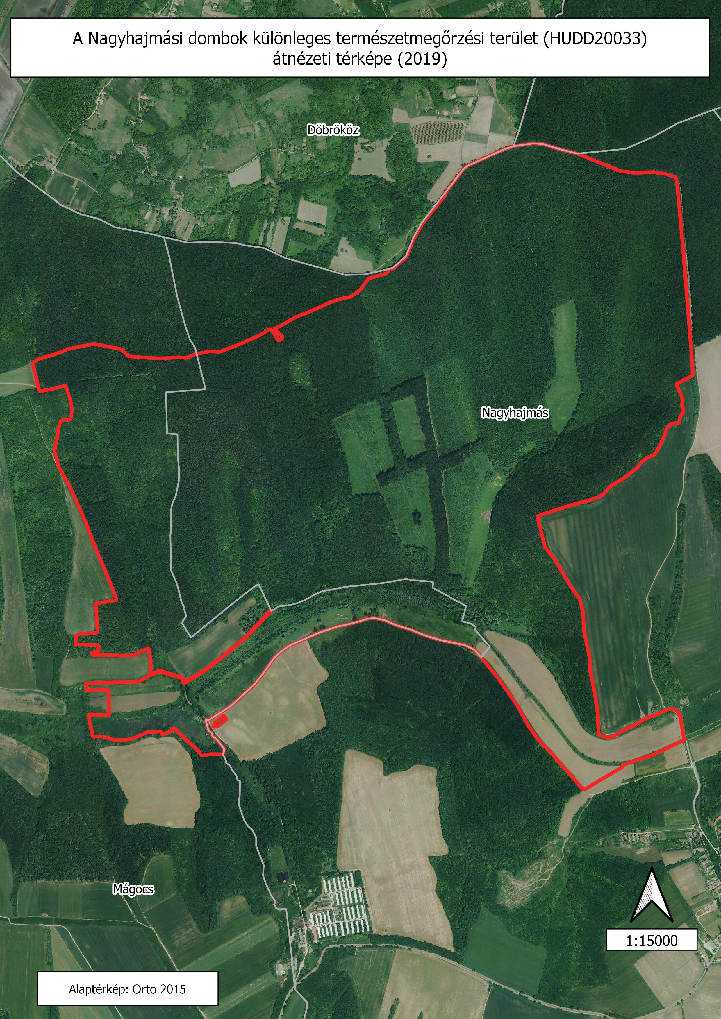

3.2. A Nagyhajmási dombok különleges természetmegőrzési terület élőhelytérképe
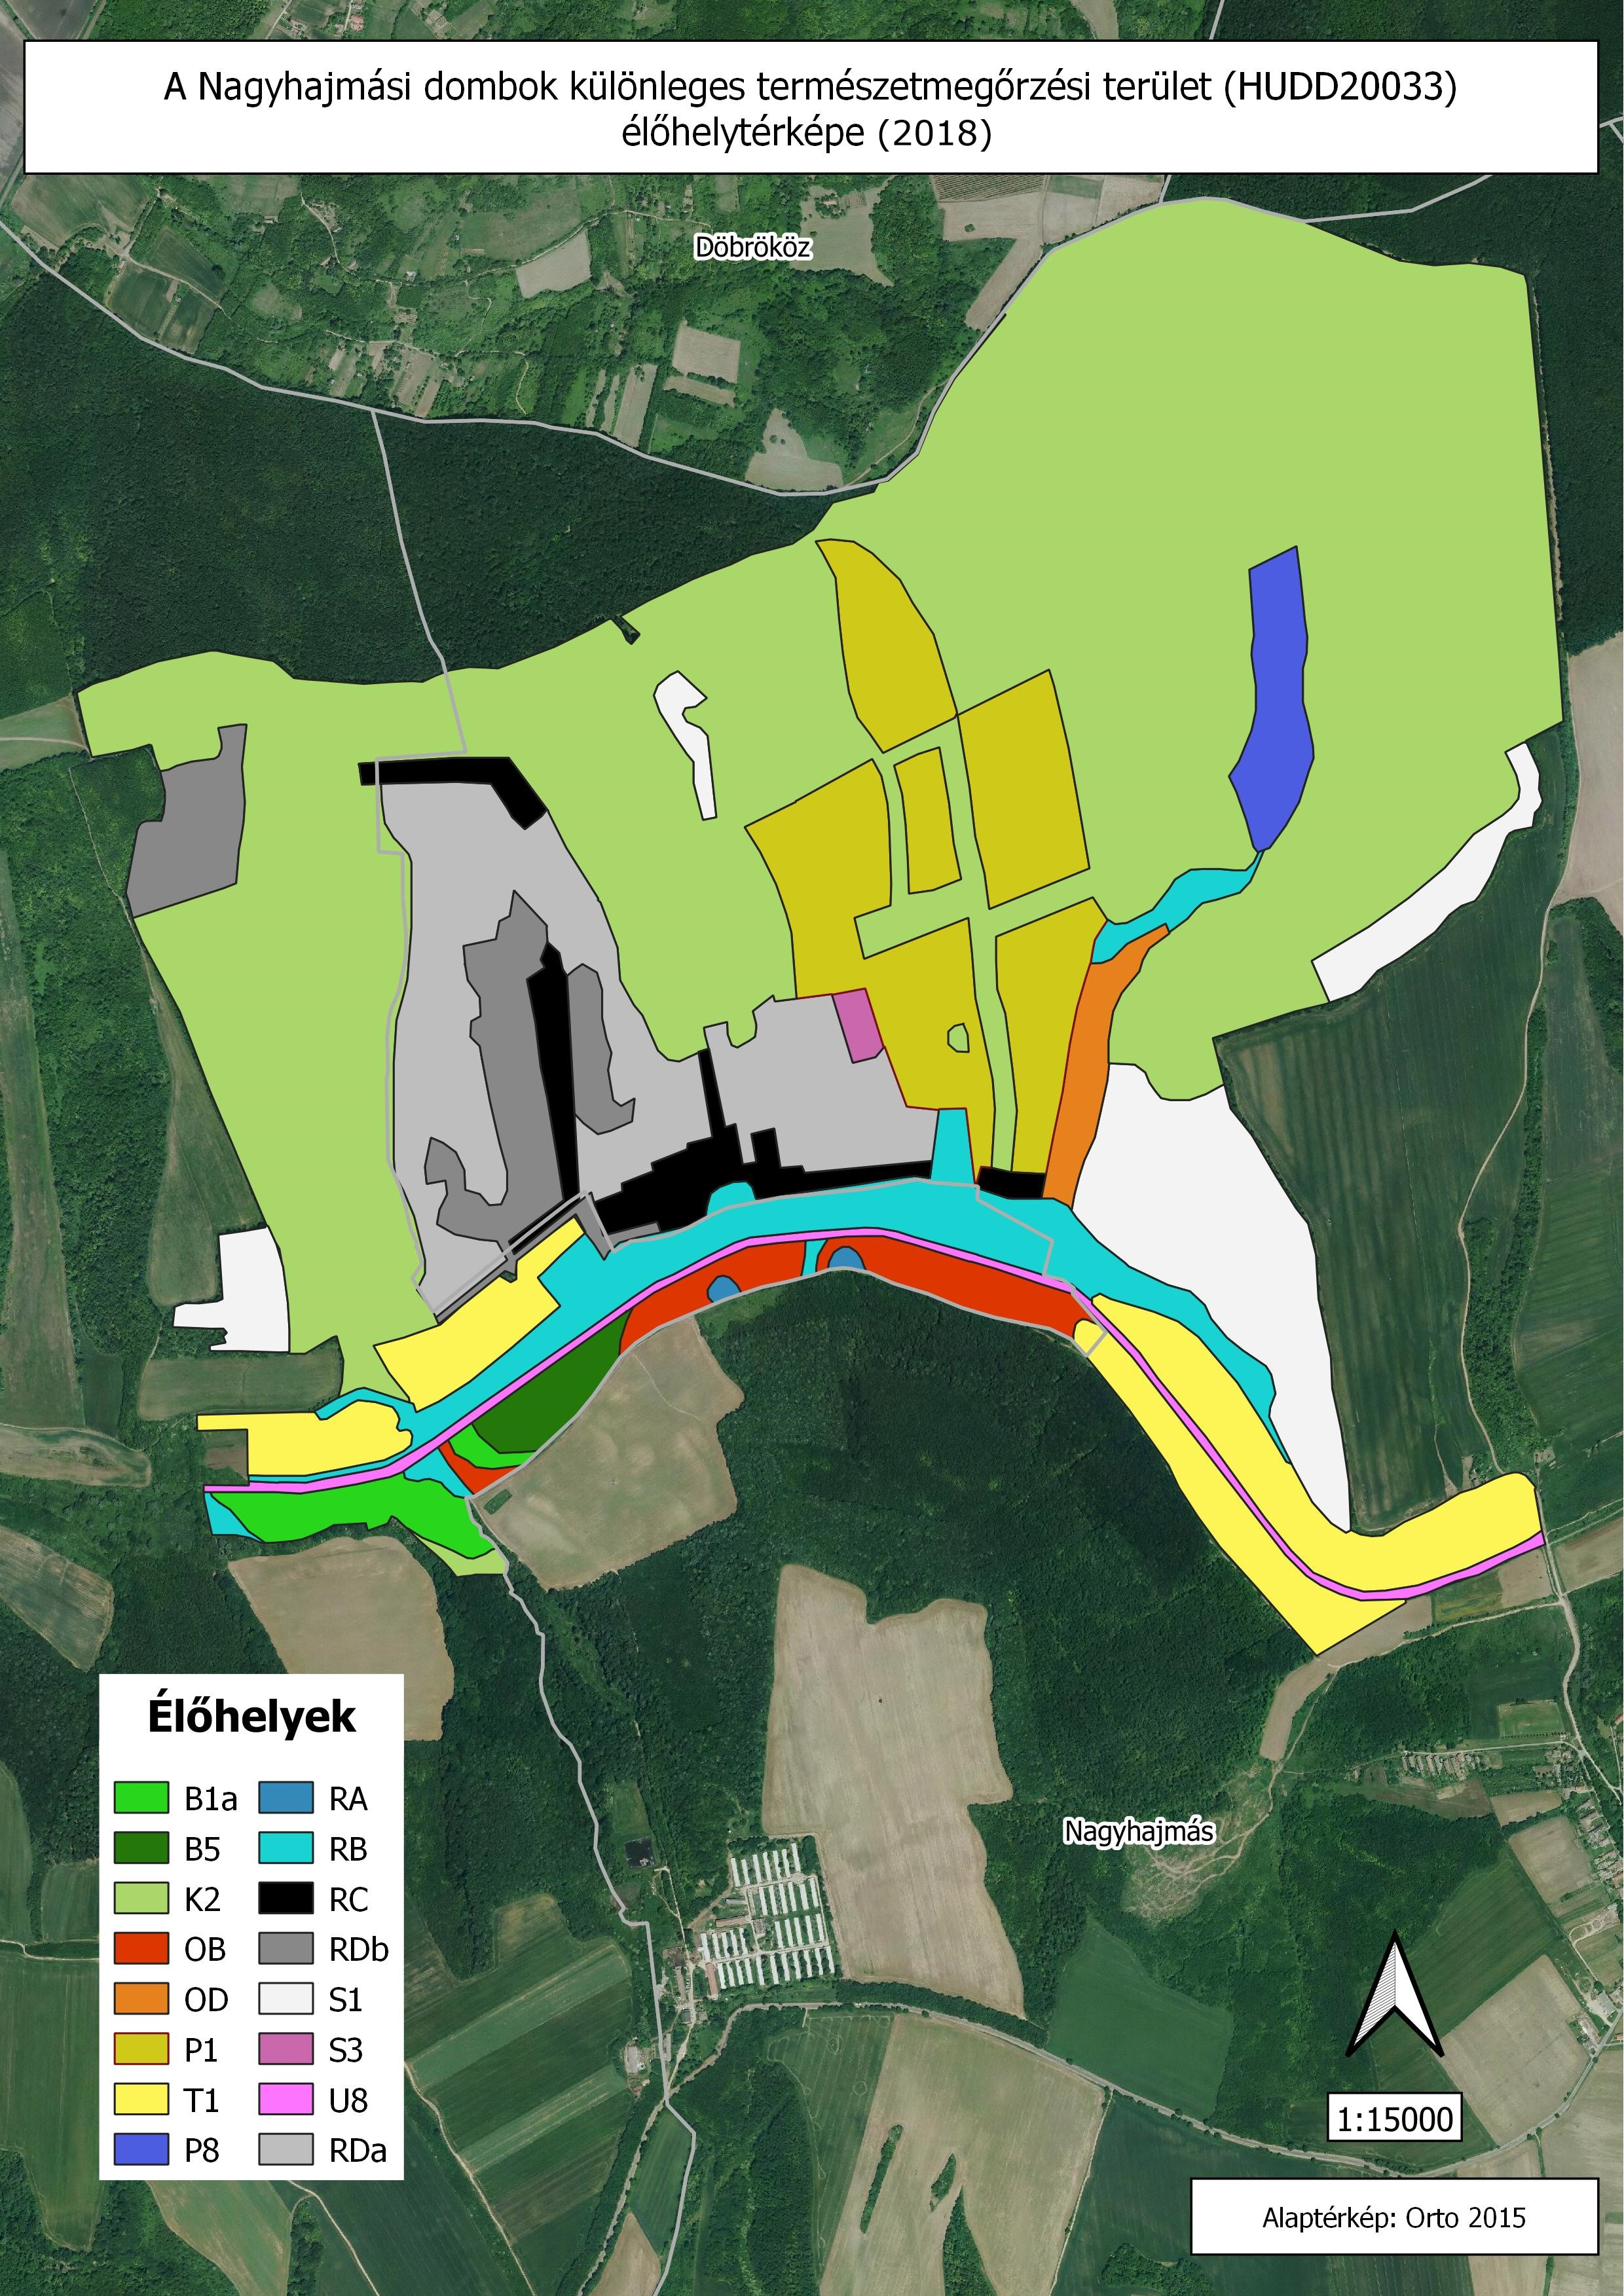

3.2. A Nagyhajmási dombok különleges természetmegőrzési terület kezelési egységeinek térképe
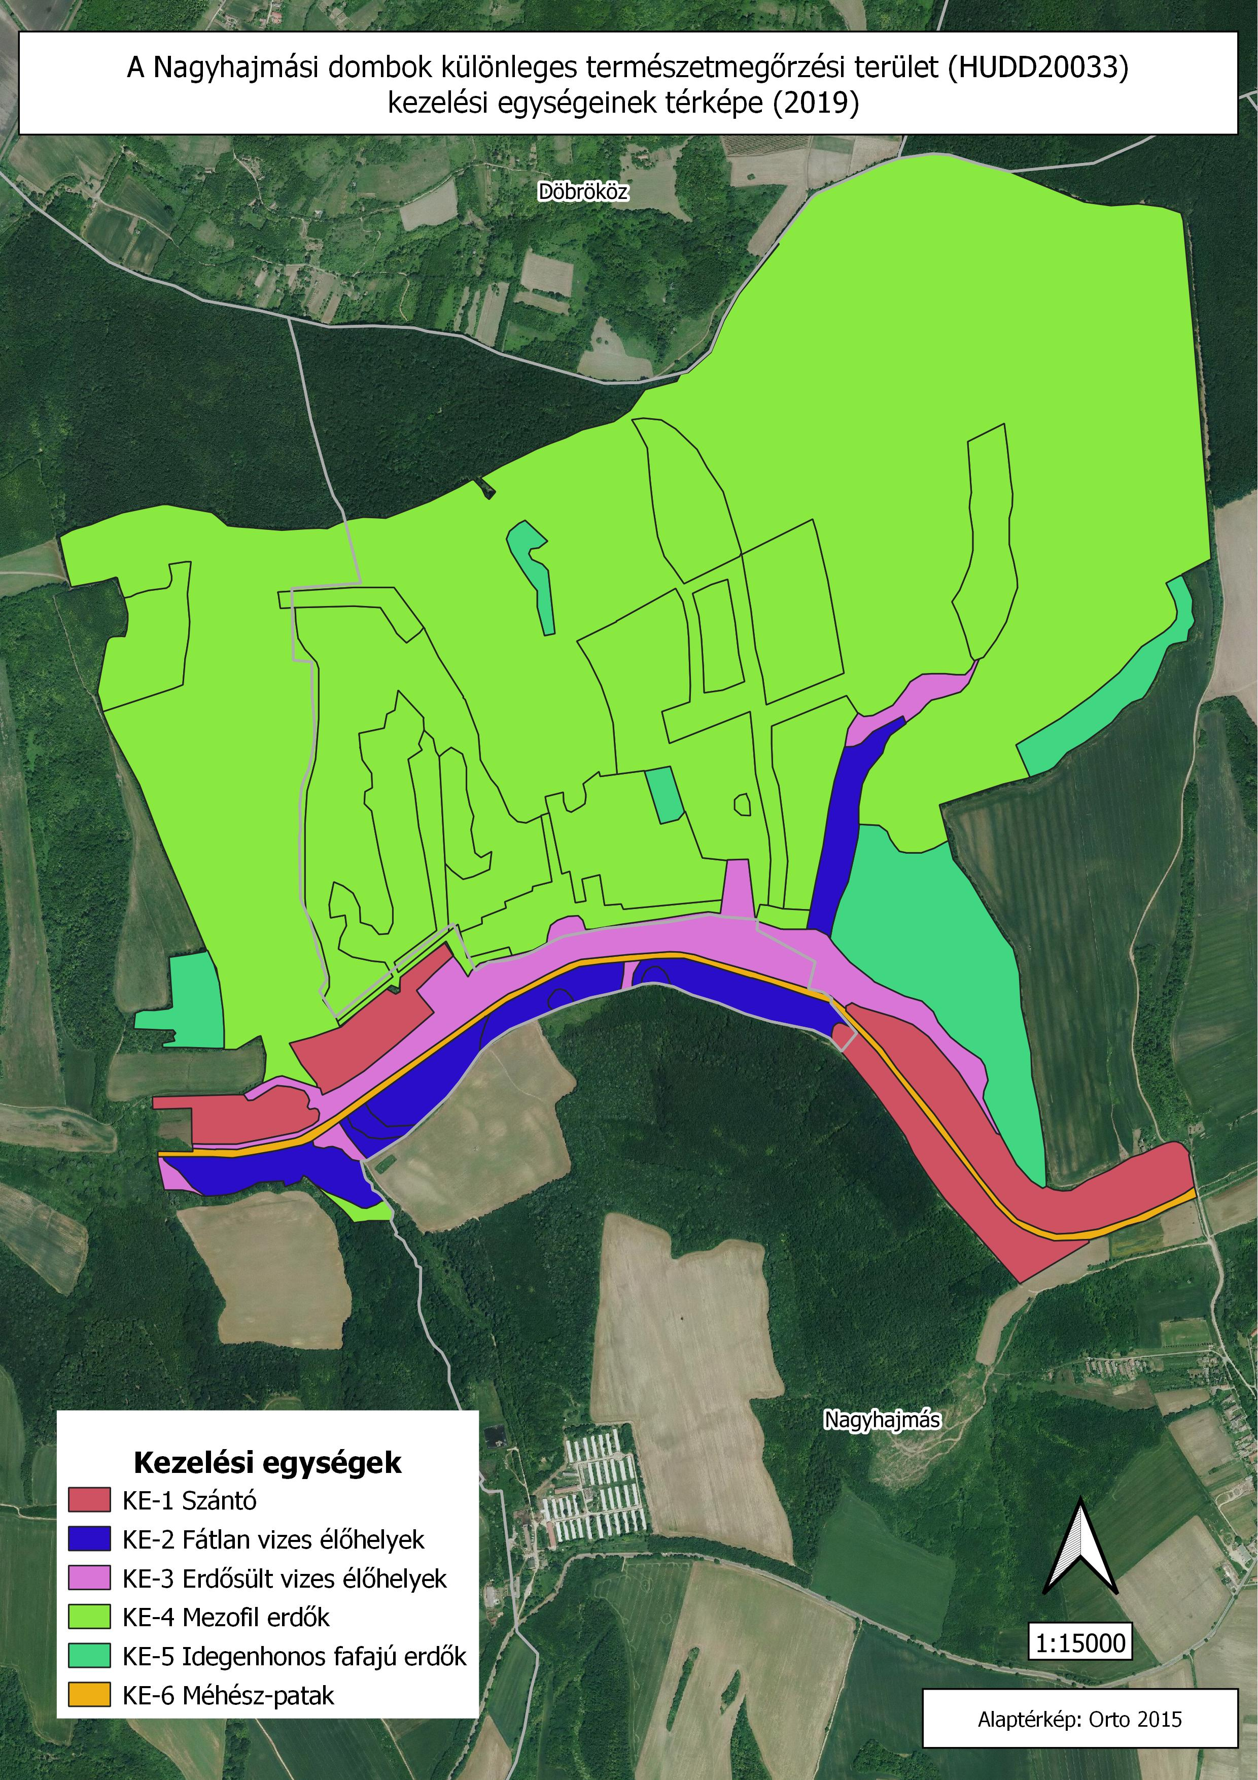

Az élőhelyek minősítési kódtáblája az alábbi reprezentáltsághoz köthetők: A = kiemelkedő reprezentativitás; B = jó reprezentativitás; C = szignifikáns reprezentativitás. Ha egy élőhelytípus megtalálható ugyan, de a kérdéses terület szempontjából nem jelentős, ezt egy negyedik kategóriaként kell jelezni: D = nem szignifikáns jelenlét.
Az élőhelyek természetességének értékeléséhez a Németh – Seregélyes-féle, 5 fokozatú skálát használtuk (TDO): 1 = Teljesen leromlott / a regeneráció elején járó állapot; 2 = Erősen leromlott / gyengén regenerálódott állapot; 3 = Közepesen leromlott / közepesen regenerálódott állapot; 4 = Jónak nevezett”, „természetközeli” / „jól” regenerálódott állapot; 5 = Természetes állapot.
Az élőhelyek természetességének értékeléséhez a Németh – Seregélyes-féle, 5 fokozatú skálát használtuk (TDO): 1 = Teljesen leromlott / a regeneráció elején járó állapot; 2 = Erősen leromlott / gyengén regenerálódott állapot; 3 = Közepesen leromlott / közepesen regenerálódott állapot; 4 = Jónak nevezett”, „természetközeli” / „jól” regenerálódott állapot; 5 = Természetes állapot.
A kódok jelölése az országos állománymérethez viszonyított arányt mutatja: A = 100 % ≥ p > 15 %; B = 15 % ≥ p > 2 %; C = 2 % ≥ p > 0 %. Továbbá, minden olyan esetben, amikor egy érintett faj a szóban forgó területen nem szignifikáns mértékben van jelen, ezt egy negyedik kategóriaként kell megadni: D = nem szignifikáns populáció.
A kódok jelölése az országos állománymérethez viszonyított arányt mutatja: A = 100 % ≥ p > 15 %; B = 15 % ≥ p > 2 %; C = 2 % ≥ p > 0 %. Továbbá, minden olyan esetben, amikor egy érintett faj a szóban forgó területen nem szignifikáns mértékben van jelen, ezt egy negyedik kategóriaként kell megadni: D = nem szignifikáns populáció.

